臺北市立萬芳高中國家防災日防震避難掩護演練成果表

學校名稱 | 萬芳高中 | 日期  時間 | 9/ 21 50分鐘 | 活動  參與人數 | 1850人
活動主題 | 防災日防震避難掩護演練 |  | 主持人 |  | 劉葳蕤 校長
活動內容摘要
課程內容：
1.階段一：正常上課。等待國家防災日地震訊息發布。
2.階段二：實施就地掩蔽暨掩護要領與規則。
3.階段三：警報解除，操演避難疏散（當天適逢大雨，另於10月2日進行本項演練）
4.配合複合式災害演練（緊急救難）
5.回報避難情形。
建議事項：
惠請學校周邊機關單位可一同配合防災演練，形塑社區防災防震體系。
宣導活動照片
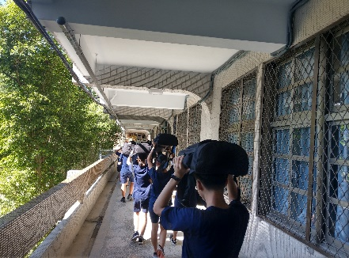 |  |  | 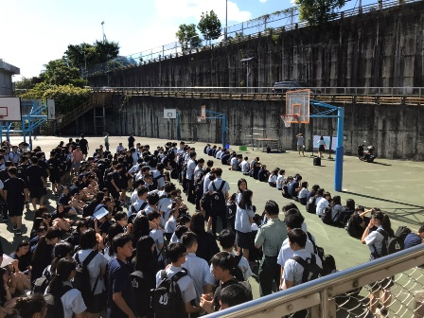
避難疏散保護頭部（高中） |  |  | 操演避難疏散（高中）
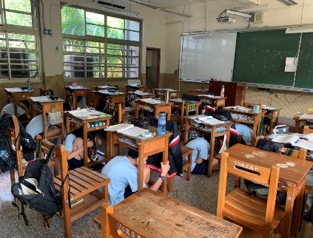 |  |  | 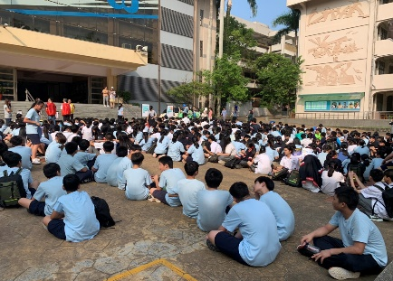
就地掩蔽遵守要領（國中） |  |  | 清點人數確認安全（國中）

